“Experiencia de pasantías 2025”

- _Nombre del alumna: Candela correa

- _Empresa o institución: Farmacia correa (Rodeo)

- _Nombre del tutor/a: Mariela Rodrigo

- _Fecha de inicio y fin de la pasantía: 01/09 hasta el 19/09

Mi pasantía se realizó en el departamento de rodeo, en la “farmacia correa” ubicada en calle santo domingo. Mi objetivo era poder aprender cómo se maneja una farmacia desde atender al público hasta ordenar psicofarmacos, pude lograr soltarme y perder esa vergüenza de atender, logré también conocer muchos remedios y saber su lugar en las estanterías. Y todo lo que me imaginé que podía hacer, lo terminé haciendo con mucho entusiasmo.
La Farmacia era muy grande, con bastante espacio para recibir a gente, tenía asientos para sentarse, un dispenser de agua y lo común de una farmacia llena de remedios, perfumería y demás.

En el tiempo que hice las pasantías me enseñaron a ordenar medicamentos (por laboratorios y abecedario), ordené los papeles de psicofarmacos (desde el más nuevo al más viejo), pude atender al público y realizar obras sociales ( como de pami, osde, provincia y demás). Utilice computadoras para poder pedir remedios, buscar medicamentos, recetas y sacar pasajes de colectivo, también atendía el teléfono (llamadas o mensajes). Más que nada en ese ámbito laboral se trabaja individualmente.

Creo que las únicas dos dificultades que encontré durante las pasantías es el estar lejos de la ciudad y empezar desde 0, pero en lo demás me gustó mucho. Pude solucionarlo ocupándome en hacer cosas y aprender el orden de los remedios que es lo más importante y de a poco fui aprendiendo lo que antes no sabía. Me di cuenta que soy muy buena dando el cambio con respecto a la plata, y a usar muy bien las computadoras. Tambien con los contenidos de la escuela me di cuenta que aprendí a sacar cálculos, a ser responsable y empatico con los demás, la comunicación para poder expresarme con claridad y el uso de las tecnologías para poder manejar el sistema de la farmacia.

Mi impacto en mi formación profesional:
- Pude aplicar en la práctica lo que aprendí en la escuela, lo que me dio más seguridad y experiencia real.
- Aprendí a desenvolverme en un ámbito laboral, entendiendo la dinámica de una farmacia y la importancia de la organización y la responsabilidad.
- Desarrollé habilidades nuevas como atención al cliente, manejo de recetas y trabajo en equipo.
- Confirmé que esta área me gusta y que quiero seguir formándome en ella.

En lo personal:

- Me dio confianza en mí misma al ver que soy capaz de cumplir tareas importantes.
- Desarrollé más paciencia, empatía y responsabilidad al tratar con personas que necesitan ayuda.
- Aprendí a comunicarme mejor y a adaptarme a distintas situaciones.
- Me motivó a seguir creciendo, porque comprobé que soy capaz de afrontar desafíos y superarlos.

Me influye mucho esta pasantía (farmacia), porque era una de las carreras la cual yo quería seguir estudiando en un futuro, además del profesorado de educación física, me di cuenta que es realmente lo que me gusta ya que también tuve una linda experiencia gracias a los conocimientos adquiridos en el colegio.
Cambiaría el lugar para poder estar cerca, y conocer gente nueva en el ámbito laboral.
Mi experiencia en la Farmacia fue muy buena e interesante, aprendí muchas cosas que me sirvieron para un futuro (como la atención al público). Me hizo darme cuenta de que quiero seguir con el rubro de farmacia en un futuro, porque es justamente lo que me esperaba.
Yo creo que logré desempeñarme con mis habilidades, poder soltarme y tener más confianza y seguridad en mí misma, el trabajar individualmente me hizo sentir que yo puedo lograr las cosas sola.
El impacto que yo tenía de la farmacia fue totalmente diferente, porque me motivó a seguir capacitándome, con lo aprendido en la escuela, me permitió conocer de cerca cómo es realmente el ámbito laboral de una farmacia, me ayudó a valorar la importancia de la responsabilidad, puntualidad y el compromiso con el trabajo.

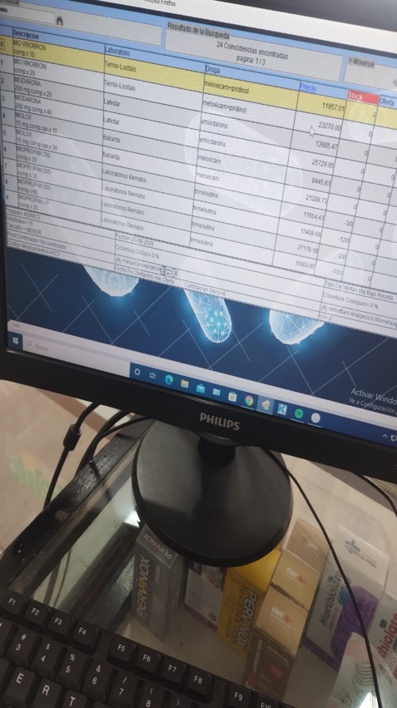
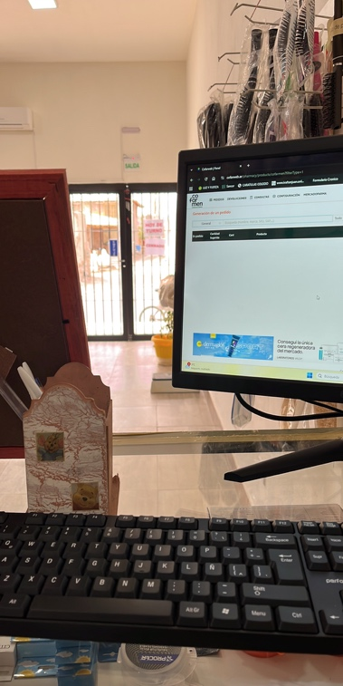
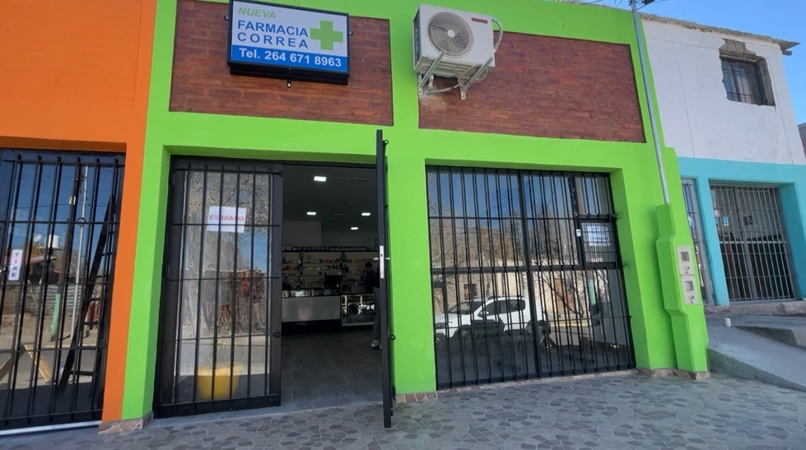
Algún consejo que les daría a futuros pasantes sería que elijan bien el lugar, porque ir a una empresa o institución donde te gustaría es muy distinto a quedarte sin lugar e ir a cualquier lado, no vas con las mismas ganas y pensamientos.Que puedan traer a más chicos para que hagan las pasantías ahí, es un lugar muy lindo y te despejas de muchas cosas.
